Тихомирова Людмила Владимировна

педагог-психолог

муниципальное автономное дошкольное образовательное учреждение «Детский сад №20 общеобразовательного вида»

город Мончегорск

***Развитие сенсорного восприятия у воспитанников с помощью***

***дидактического пособия «Разноцветные иголочки»***

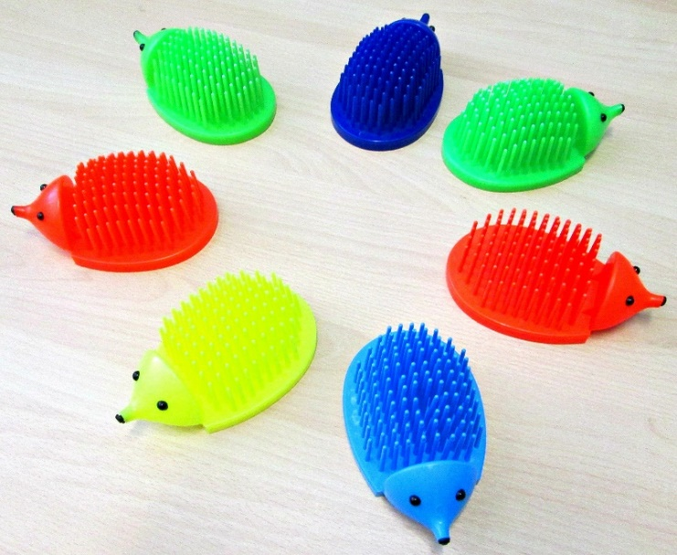Дошкольный возраст — это ключевой период в жизни каждого человека. В этот период дети наиболее открыты для постижения окружающей действительности. Все органы чувств ребёнка устремлены на исследование предметного мира, что создаёт необходимую основу для его умственного и физического развития. В связи с этим, сенсорное развитие является одним из важных направлений коррекционно-развивающей работы с детьми дошкольного возраста.

Сенсорное развитие — это развитие восприятия и формирование представлений о внешних свойствах предметов: их форме, цвете, величине, положении в пространстве, запахе, вкусе, качестве. Сенсорное развитие рассматривается при этом как процесс усвоения общественного сенсорного опыта, приводящий к формированию восприятия и представлений о внешних свойствах вещей. Поэтому необходимы специальные игры-упражнения на тренировку тактильных ощущений.

Существует множество игр и упражнений, способствующих развитию тактильной чувствительности. Рассмотрим одно из дидактических пособий, направленное на развитие тактильных ощущений, которое могут изготовить не только педагоги, но и заинтересованные родители. Это пособие «Разноцветные иголочки».

**Цель данного пособия**: развитие мелкой моторики рук, внимания, усидчивости, закрепление умения различать основные цвета. Пособие рекомендовано к использованию воспитателями, логопедами, дефектологами, педагогами-психологами, родителями.

Для создания пособия нужны простые и недорогие вещи:

1. Подставка для канцелярских принадлежностей "Ёжик"

2. Трубочки для коктейля (соломка) разного цвета, длины и диаметра.

Втыкание или надевание трубочек для коктейля на иголки пластмассового ежика очень веселит детей и отлично тренирует детскую моторику, а также способствует развитию усидчивости и внимания.

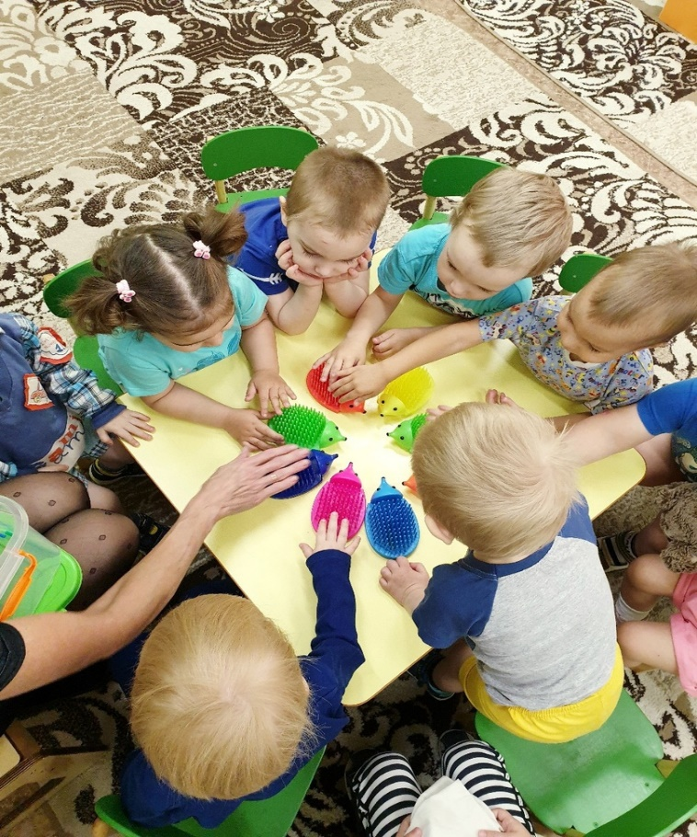Игра подходит деткам начиная примерно с 1-го года (только под присмотром взрослых!). Одновременно с разными ежиками могут играть несколько деток. Просто потрогать "колючки" - это уже полезно для сенсорного развития.

Самые маленькие могут хаотично вставлять соломку между иголок, учась постепенно надевать ее на иголочки. А попутно будут запоминаться цвета.

Можно попросить ребенка найти каждой трубочке пару, то есть такую же трубочку, как она сама. Более старшие (2-3 года) занимаются сортировкой соломки по цвету, длине и толщине.

Затем (3-4 года) можно давать деткам различные задания и усложнять их по мере приобретения навыков:

* Найти две трубочки, отличающиеся по какому-либо одному признаку: цвету, длине или толщине.
* Найти две трубочки, отличающиеся по всем трем признакам

(у трубочек есть еще и четвертый признак, незаметный на фотографиях - степень твердости - по нему тоже можно классифицировать, развивая тактильную чувствительность).

* Задание продолжить ряд.

Заполнить пропуски в ряду.

* "Нарисовать" соломкой узор.
* Продолжить узор по образцу.
* "Нарисовать" зеркальное отражение узора.

